
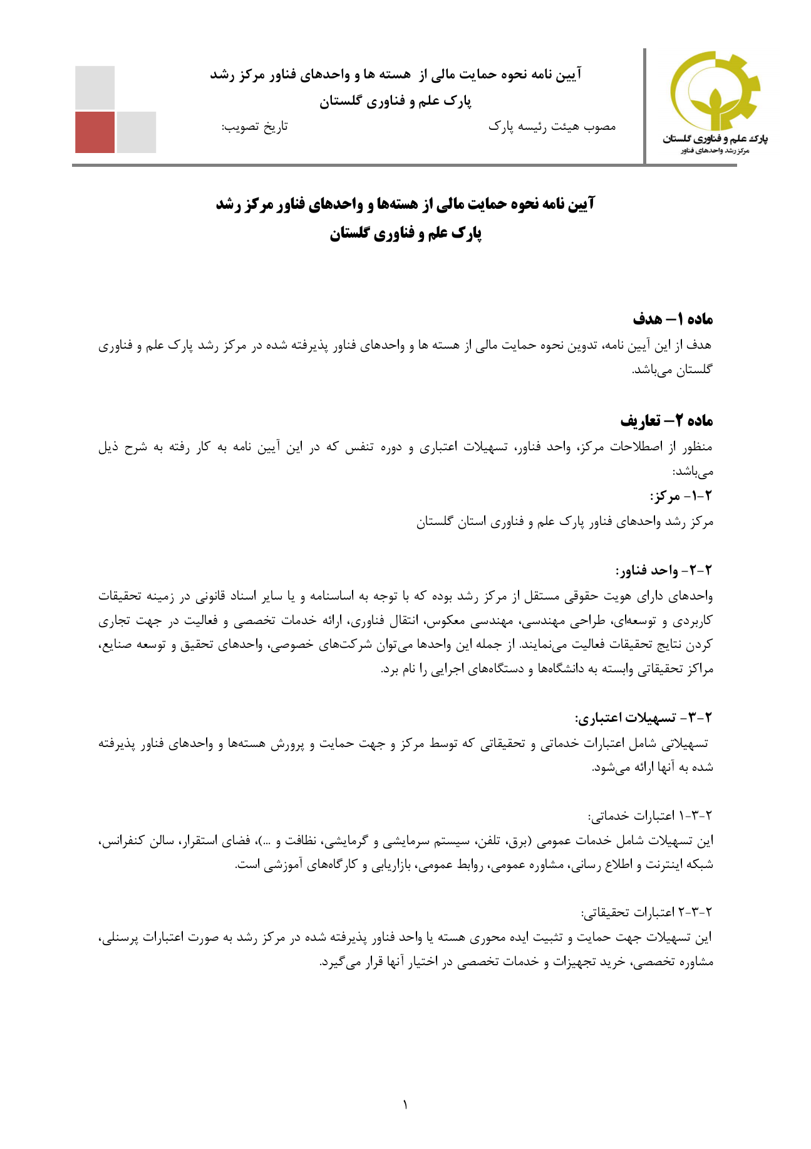

فرم مشخصات اولیه ایده‌های فناورانه
مرکز رشد واحدهای فناور کشاورزی استان گلستان

مشخصات فردی
1- نام و نام خانوادگی: | 2- نام پدر: |  |  |  | 3- شماره شناسنامه:
4-کد ملی: |  |  |  | 5- تاریخ تولد:
6- رشته تحصیلی: |  |  |  | 7- میزان تحصیلات:
8- آدرس:
9- تلفن ثابت: |  |  | 10- تلفن همراه:
11- آدرس ایمیل(Email):
12- آیا شرکت ثبت کرده‌اید: بله خیر |  | 13- نام شرکت:
 |  | 14- شناسه ملی:
ایده محوری
15- عنوان ایده محوری:
16-مشکل یا نیاز برطرف نشده: (چه مشکلی در جامعه، صنعت و ... وجود دارد که ایده محوری شما به آن پاسخ می‌دهد؟)

17- خلاصه ایده محوری: (راه حل شما برای حل مشکل چیست؟)

ایده محوری
18- رقبا: (رقبای داخلی و خارجی محصول شما چه شرکتهایی هستند؟)

19- مزیت ایده محصول یا خدمت نسبت به رقبا: (نوآوری)

20- طرح در چه مرحله ای قرار دارد:
الف) ایده ب)نمونه اولیه تولید شده است ج)فروش محدود محصول یا خدمت د)تجاری سازی(فروش در بازار)
21- میزان اعتبار مورد نیاز برای اجرای ایده محوری در حد نمونه اولیه یا MVP:

22- میزان کل اعتبار مورد نیاز برای تجاری سازی ایده محوری: (چقدر اعتبار نیاز است که محصول نهایی در مقیاس انبوه تولید شود؟)

23- آورده شخصی برای تجاری‌سازی :

24- منابع دیگری که قرار است از آنجا تامین مالی کنید:

25- مدت زمان لازم برای تولید نمونه اولیه از ایده محوری: (چقدر زمان می‌برد یا زمان برده است که نمونه اولیه ایده محوری شما تولید شود؟)

بازار
26- پیش‌بینی قیمت تمام شده محصول به ازای هر واحد:

27-قیمت فروش محصول به ازای هر واحد:

28- قیمت رقبای داخلی و خارجی:

29- حجم بازار: (ارزش ریالی اندازه کل بازاری که می‌توانند از محصول شما استفاده کنند)

30- مجوزهای مورد نیاز برای ارائه محصول در بازار:

31- مجوزهای اخذ شده: (در صورت وجود)

تیم
32- مشخصات اعضای تیم
ردیف | نام و نام خانوادگی | نام پدر | شماره شناسنامه | کد ملی | تاریخ تولد | مدرک تحصیلی | شماره تماس
1
2
3
4
5
6

نام و نام‌خانوادگی:
تاریخ:
امضا:

